2012年广州市初中毕业生学业考试
物理试题
本试卷分第一部分和第二部分. 第一部分第1 到第3 页，第二部分第3 至第10 页，共10 页.总分100 分. 考试时间80 分钟. 注意事项：
1. 答题前，考生务必在答题卡上用黑色字迹的钢笔或签字笔填写自己的考生号、姓名；填写考场试室号、座位号；再用2B 铅笔把对应该两号码的标号涂黑.
2. 第一部分每小题选出答案后，用2B 铅笔把答题卡上对应题目的答案标号涂黑；如需改动，用橡皮擦干净后，再选涂其他答案；不能答在试卷上.
3. 第二部分答案必须写在答题卡个题目指定区域内的相应位置上；如需改动，先划掉原来的答案，然后再写上新的答案，改动的答案也不能超出指定的区域；除作图可用2B 铅笔外. 其他都必须用黑色字迹钢笔或签字笔作答. 不准使用涂改液. 不按以上要求作答的答案无效.
4. 考生必须保持答题卡的整洁. 考试结束后，将本试卷和答题卡一并交回.
5. 全卷共24 小题，请考生检查题数.

第一部分（共36 分）
一、选择题（每小题3 分） 每小题给出的四个选项中，只有一项最符合题意.
1. 为了检验人躺着和站立时身体长度是否有差异，选用下列哪种尺最合适

A. 量程3m，分度值1mm B. 量程10m，分度值1dm
C. 量程30cm，分度值1mm D. 量程15cm，分度值0.5mm
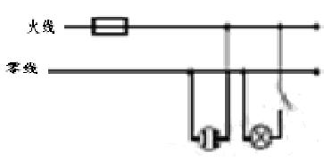
2. 图1 中符合家庭用电安全要求的是
这样用试电笔接触火线
B

电冰箱 用这样 的插座和插头
C
按这样的电路图 连接插座和电灯
D
允许最大电流6A的插座
连接多个用电器
A

3. 小明的发言声音太小，老师要他大声重复一次，老师是要求小明提高声音的
A. 音调 B. 频率 C. 响度 D. 音调及响度

4. 一个苹果在阳光下看起来是红色，这是因为
A. 红光透过苹果 B. 苹果只吸收红光
C. 苹果只反射红光 D. 红光折射进苹果

5. 90°C水全部变成125°C水蒸气
A. 这些水蒸气的内能比水的小 B. 液态水分子间距比气态水分子的大
C. 水蒸气只能通过热传递途径变为水 D. 水分子在125°C时比90°C时热运动更激烈
6. 下表为不同气压下水的沸点
P/˟${\text{10}}^{5}$ Pa | 0.98 | 1.01 | 1.13 | 1.29 | 1.48 | 1.69 | 1.80 | 2.05
t /°C | 99 | 100 | 103 | 107 | 111 | 115 | 117 | 121
压力锅工作时锅内气体压强最大可达1.80x${\text{10}}^{5}$ Pa，锅内水的最高温度
A. 可达100. °C B. 可达117. °C
C. 可达121. °C D. 取决于加热时间
7. 当自动电压力锅压强过大或温度过高时，发热器都会停止工作. 压强过大时开关K 过压自动断开，温度过高时开关K过热自动断开. 图2 表示K 过压、K 过热和锅内发热器的连接，其中正确的是
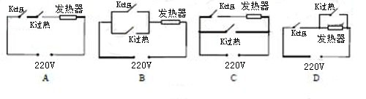
图2
8.把篮球抛向空中，忽略空气阻力，图3 哪一图象能正确反映球离手后至落回地面前机械能（E ）与篮球离地- 高度（h ）的关系
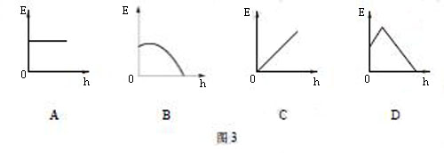
9. 自动对焦相机用红外线或超声波进行测距. 下列说法正确的是
A. 超声波和红外线都是电磁波
B. 相机底片上成的像一定是实像
C. 焦距35mm 的相机底片离镜头距离小于35mm
松木
图4
D. 红外线测距照相机和超声波测距照相机都可用来在月球上拍照
10. 如图4，图钉尖的面积是5x${\text{10}}^{−8}$$m^{2}$，图钉帽的面积是1x${\text{10}}^{−4}$$m^{2}$，松木能承受的最大压强是5x${\text{10}}^{6}$Pa . 以下说法正确的是
A. 手指至少要用500N 的力，图钉尖才能进入松木
B. 手指至少要用0.25N 的力，图钉尖才能进入松木
图5
C. 图钉静止时，它受到水平向左的力大于水平向右的力
D. 图钉静止时，它受到水平向左的力小于水平向右的力
11. 图5 的剪刀剪纸机械效率为80% ，这表示
A. 若作用在剪刀的动力是1N，则阻力是0.8N
B. 若作用在剪刀的阻力是1N，则动力是0.8N
C. 若作用在剪刀的动力做功1J，则有0.2J 的功用于剪纸
D. 若作用在剪刀的动力做功1J，则有0.8J 的功用于剪纸
12. 水的比热容比煤油的大. 如图6，用规格相同的两试管分别装上质量相同的煤油和水，隔着石棉网同时对两试管加热. 图7 中的哪一图线能反映该实验情况
图6

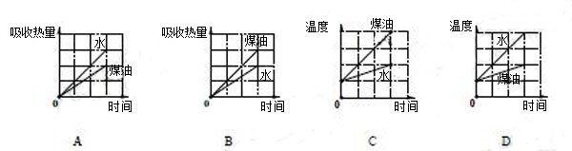
图7
第二部分（共64 分）
二、填空 作图题（共25 分）
13. 如图8，一束光射向左右表面平行的玻璃砖，画出光从玻璃砖左表面射出的光线，并标出该光线与法线的夹角大小.
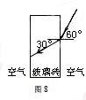

14. 以O 为支点质量忽略不计的杠杆挂上10N 重物A，杠杆同时还受另一个大小与F A 不等、竖直向上的力F B 作用，处于平衡. 在图9 中画出（1）F A 的力臂l A ；（2）F B 的示意图并标示它的大小.
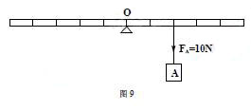

15. 把干冰（固态二氧化碳）放入铝罐里一段时间，罐外壁结了一层霜，如图10，这层霜是由______________经过____________ 这种物态变化形成的.
图10
寒冬，坐满人的汽车门窗紧闭，水蒸气液化成小水珠附着在玻璃车窗上，水蒸气变成水珠__________ （选择：“会吸热”、“会放热”、“不会吸热或放热”），水珠会出现在车窗的__________ （选择“内侧”、“外侧”、“内、外侧”）.

16. 夏天，用橡皮膜封闭一锥形瓶的瓶口，把锥形瓶放在冰水中后，瓶口的橡皮膜会向下凹，如图11，由此可知：该瓶内气体温度降低，密度______（选择“变大”、“不变”、“变小”）. 根据气体密度的这种变化规律，发生火灾时为了避免吸入燃烧后产生的有毒气体，人应尽量贴近地面爬行的理由是__________________________________ .
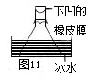

17. 一橡皮筋右端与水平桌面上的固定钉子相连，左端与放在水平桌面上的小铁块相连，铁块旁边有一固定于桌面上的电磁铁.
（1）请在图12 中连接导线，使得当闭合开关时铁块靠近电磁铁可被其吸紧、断开开关时铁块被水平绷紧的橡皮筋拉开.
（2）若图12 装置放在黑暗的环境，闪光灯每隔0.02s 闪亮一次，铁块会被照亮，底片记录此时铁块的位置.图13 是开关断开后铁块运动过程中的某一段频闪照片示意图，根据照片记录的铁块位置量得
S1=S2 ，比较铁块在S 1、 S 2两段运动快慢：__________ （选择“S 1 段较快”、“S 2 段较快”、“两段快慢一样”），判断照片中运动的铁块水平方向所受的力___________________ （选择“是”、“不是”）相互平衡，理由是________________________________________________
. 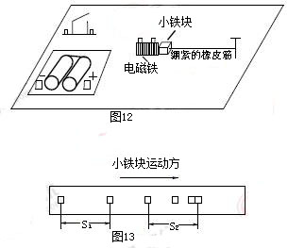
18. 如图14 所示，使线圈位于两磁极间
（1）通电后，图14 中ab 段导线的电流方向是________________ （选择“由a 到b”、“由b 到a”）.图14中ab 段导线受磁场力的方向向上，用箭头标示出图16 中ab 段导线所受磁场力的方向.
（2）线圈转过图15 所示位置，用_________ 的办法可使线圈靠磁场力继续顺时针转动至少半圈.
（3）若把图14 中的电源换为电阻，快速转动线圈，电阻发热. 此过程机械能先转化为_________ 能再转化为____________________ 能.
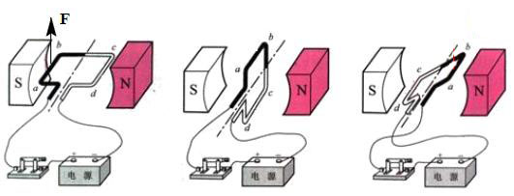
图14 图15 图16

19. 车内有一块竖直放置的玻璃板，如图17 所示，车内一乘客通过玻璃板能看到左侧车窗外路旁树的像. 图18是某时刻乘客的眼睛、玻璃板和左侧树位置的简化图，图中眼睛和树用黑点代表.
（1）在图18 中画出此时刻树在玻璃板中的像.
（2）车前进过程，树在玻璃板中像的大小__________ （选择“变大”、“不变”、“变小”）. 与乘客的距离__________________（选择“变大”、“不变”、“变小”）；该乘客以玻璃板内树的像为参照物，觉得车_________________ （选择“向前运动”、“向后运动”、“静止”）.
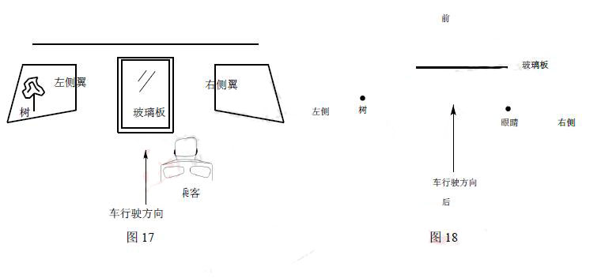
三、解析题（共18 分）
20. 重4 10 N 的汽车在水平路面匀速运动，所受阻力为920N，汽车牵引力功率为9.2kW，其汽油发动机效率为20%（汽油热值是（4.6x${\text{10}}^{7}$J /kg）
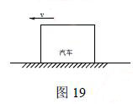
（1）在图19 表示汽车的方框上画出汽车匀速运动过程中水平方向受力示意图.
（2）求汽车运动100s 内
①发动机对汽车的牵引力多大？
②牵引力做了多少功？
③汽车通过的距离多长？
④发动机消耗汽油质量是多少？
21. 小明把两电热棒R 1、R 2分别通过规格完全相同的两个电能表接到电压恒为220V照明电路. 电能表转盘每转一圈表明消耗电能5000J. 如图20 所示，R1、R 2分别把放在相同规格烧杯中初温、质量相同的水加热到80℃，记录数据如下表
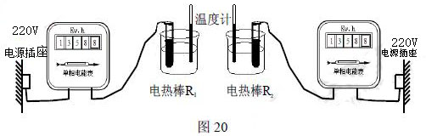（1）R 1 通电100s 消耗多少电能？
图19
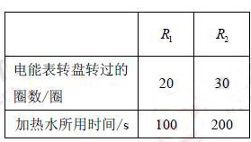
（2）R 1 的电功率多大？
（3）R 1 的电阻多大？
（4）两杯水用于升温所需消耗电能应相同，而根据表中实验数据知道R 1 与R 2消耗的电能不同. 请分析什么原因导致R2消耗的电能比R 1 的大？

四、实验 探究题（共21 分）
22. （1）根据图21 电路，在虚线框内画出对应的电路图

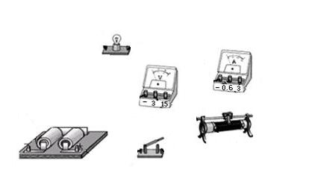

（2）仅用图21 电路可直接测量小灯泡的________ 、__________ 这两个物理量，还可测量小灯
泡的__________________ 、_____________________ .

23. （1）小灯泡的结构如图22，按图23 中 图连接能让完好的2.5V 的灯泡点亮.
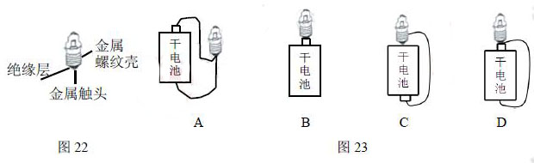

（2）图24 是“探究凸透镜成像的规律”实验装置示意图，凸透镜的焦距是20cm，如 图的情景，
眼睛可能观察到烛焰经凸透镜折射所成的虚像.
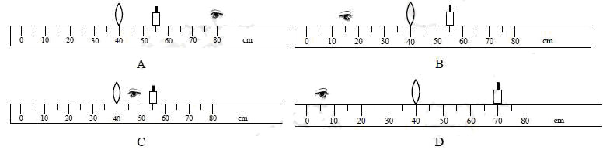
图24
（3）用水平风吹如图25 所示的四个模型，其中________ 图空气对模型下表面的压强小于上表面的压强
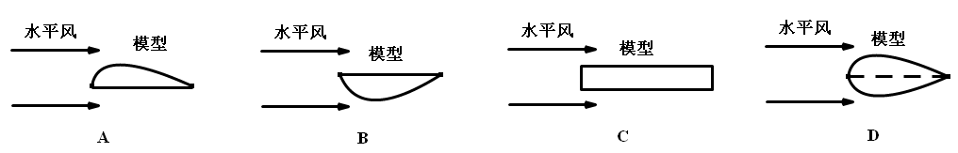
图25

（4）小明用量程是200g 的天平测一石块的质量，天平平衡时如图26 所示，由此可知小明使用天平的错误之处是______________________________________
. 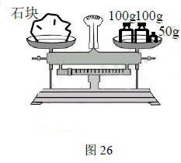
24. 小明选用了如图27 中的质量约600g 的金属皇冠模型，若能测出模型所受重力G 模型、模型浸没在水中所受的浮力F浮，且知水的密度ρ 水，就可以根据 $\frac{G_{\text{模型}}}{F_{浮}}=\frac{ρ_{\text{模型}}}{ρ_{水}}$, ，求出模型密度$ρ_{\text{模型}}$
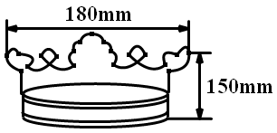

（1）证明式子$\frac{G_{\text{模型}}}{F_{浮}}=\frac{ρ_{\text{模型}}}{ρ_{水}}$成立.

图27

（2）现有足量的水和图28 中的各种可选的器材，要利用$\frac{G_{\text{模型}}}{F_{浮}}=\frac{ρ_{\text{模型}}}{ρ_{水}}$测出模型的密度，根据实验要求从器材A、B、C、D、E、F 中选择实验所必须的器材，并写出测模型密度的实验步骤及所需记录的数据.
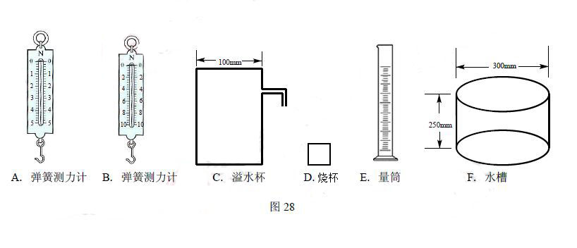
a. 选择的器材（填代号）：
b. 实验步骤及需要记录的数据：

2012 年广州市初中毕业生学业考试物理参考答案

一 选择题 1-5 ADCCD 6-10 BAABB 11-12 DC

二 作图题、填空题
13
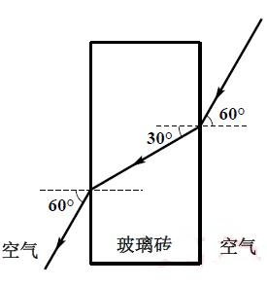
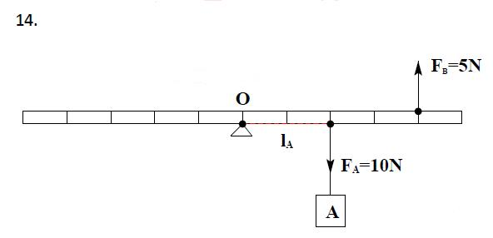
15. 水蒸气 凝华 会放热 内侧
16. 变大 燃烧产生的有毒气体温度较高，密度较小而上浮，会分布在房间上方，所以应该贴近地面爬行
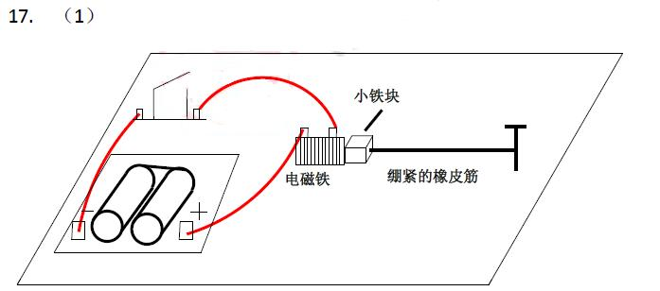

（2） s1 段较快 不是 铁块不做匀速直线运动，而做变速运动，所以不处于受
力平衡状态
18． （1）由a 到b
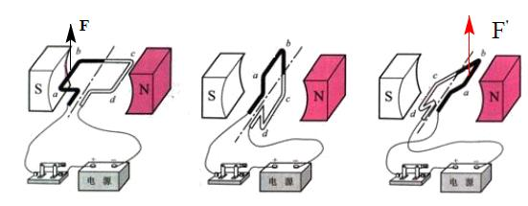
（2） 改变电流方向 （3） 电 内
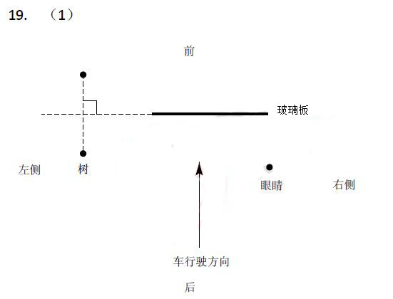
（2） 不变 变大 向后运动
三、 解析题
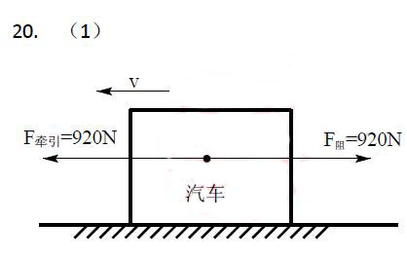
（2）
①920N ②920000J ③1000m ④0.1 kg

21. （1）100000J
（2） 1000W （3） 48.4 Ω （4） R2功率较小，加热较慢，由于加热过程中水会同时汽化吸热，所以加热时间越长，汽化带走的热量越多，所以所需的总能量就越多。
22. （1）
（2） 电流 电压 电阻 电功率
23. （1） C （2） B （3） B （4） 超出天平的测量范围（超量程）
24. （1） 证明： 对于物体而已，其重力可以表示为 G模型= ρ模型 gV模型 ①
同时，当模型完全浸没在水里时，其受到的浮力可以表示为：F浮= ρ水gV排 ②
又由于完全浸没于水中，所以 V模型=V排 ③
由①②③式可得（①式除以②式，约掉g和V）：$\frac{G_{\text{模型}}}{F_{浮}}=\frac{ρ_{\text{模型}}}{ρ_{水}}$ 命题得证。
（2） a. 选用的器材： B、F b. 实验步骤：
① 先用弹簧测力计测出模型的重力，记为F1。
② 将水槽中倒入适量的水，将模型悬挂在弹簧测力计上，再将模型完全浸没在水中，稳定后记录下此时弹簧测力计的读数 F2。
③ 模型的密度可以表示为：ρ模型=$\frac{F_{1}}{F_{1}−F_{2}}ρ_{水}$

